Технологічна картка на виготовлення
виробу

Для створення ляльки висотою 28-30 см нам знадобляться матеріали:
- бязь 60×80 см;
- ситець світлих барв 50×80 см
- міцні в’язальні нитки;
- тонкі шерстяні нитки, або муліне трьох-чотирьох кольорів для намотування хреста.

Інструменти:
- ножиці;
- гачок для в’язання;
- нитки, що пасують до тканини;
- голка;
- зубочистки.

Складаємо шматок ситцю у смужку. Орієнтовна ширина смужки – 8-9 см. Скручуємо смужку „рулетиком”. Шматок бязі розкриваємо навпіл. Одну смужку відкладаємо, іншу розриваємо на дві половини. В одну із таких половинок вкладаємо „рулетик” щільно обгортаємо його тканиною та стягуємо ниткою.
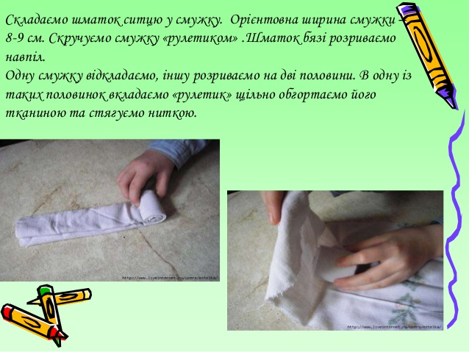

Замотуємо „рулетик” в білу тканинку та формуємо голову. Щільно огорнувши основу тканиною, робимо „шию” – обв’язуємо ниткою по колу. Мотати треба обовязково від себе – за рухом сонця та життя. Лялька має бути без вузлів, тому закріплюємо нитку петлею.
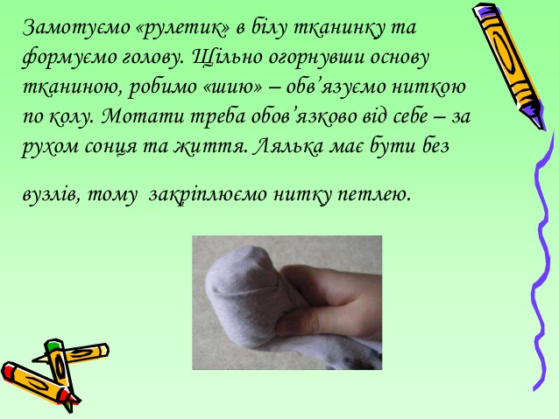

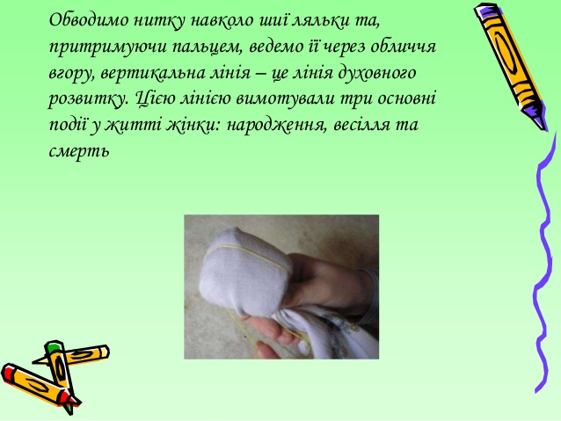
Обводимо нитку навколо шиї ляльки, та тримаючи пальцем, ведемо її через обличчя вгору, вертикальна лінія – це лінія духовного розвитку. Цією лінією вимотували три основні події у житті жінки: народження, весілля та смерть.

Після вертикальної лінії переходимо до горизонтальної. Вона означає буденні клопоти, тож у горизонтальну лінію лялькарки вкладають більш „приземлені” бажання.
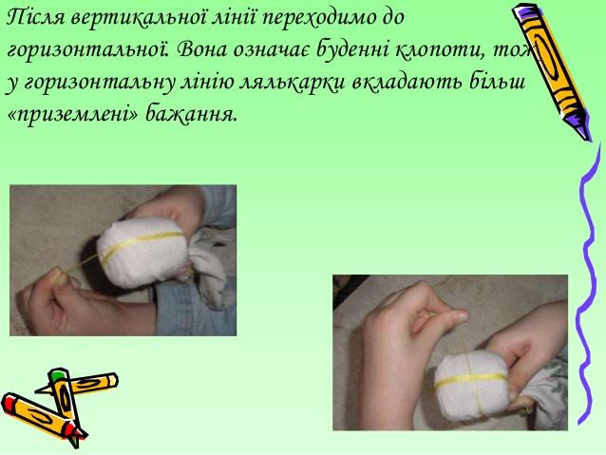

Нитками інших кольорів обводимо контури попередніх. Хрест не завжди лягає рівно, але його можна підправити.
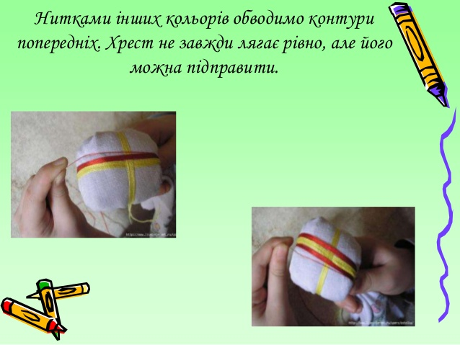

Намотування хреста

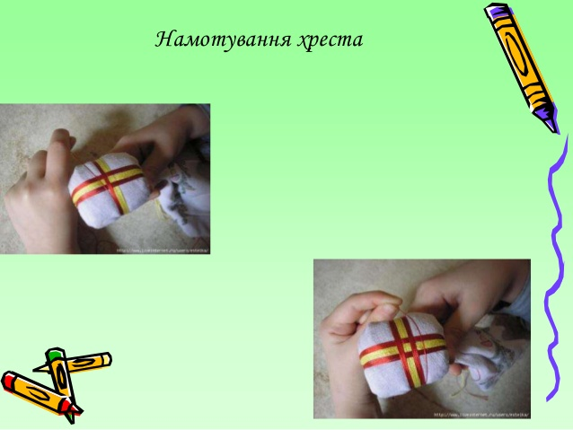

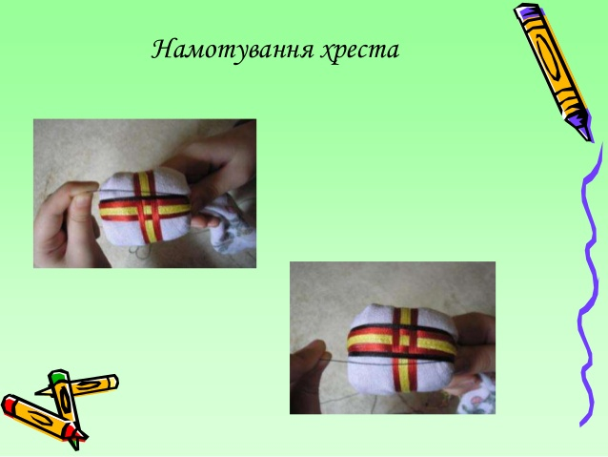

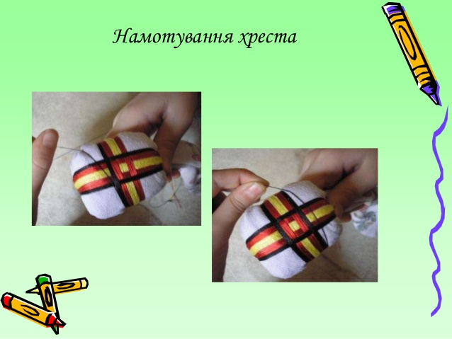

Хустка

Тепер треба зробити для моталки білу хустинку й огорнути нею голову ляльки. Перев’язуємо хустку під головою ляльки цупкою ниткою й, не відрізаючи її, мотаємо „тіло” ляльки: від голови десь п’ять сантиметрів вниз.
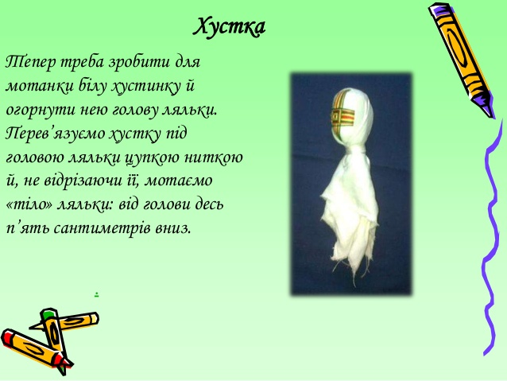

Нижня сорочка

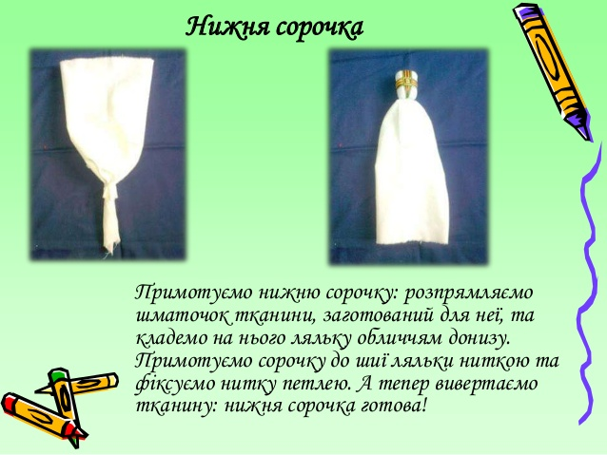

Примотуємо нижню сорочку: розпрямляємо шматочок тканини, заготований для неї, та кладемо на нього ляльку обличчям донизу. Примотуємо сорочку до шиї ляльки ниткою та фіксуємо н6итку петлею. А тепер вивертаємо тканину: нижня сорочка готова!

Формуємо груди і талію. Виготовляємо ляльці руки.

Обираємо шматочок тканини, завертаємо до центру верхню та нижню частину тканини й ще раз складаємо тканину вдвічі. По краях цієї „трубочки” будуть „кисті” мотанки: ми формуємо їх, перев’язуючи нитками. Дуже важливо слідкувати, аби усі намотування були за рухом сонця, від себе.
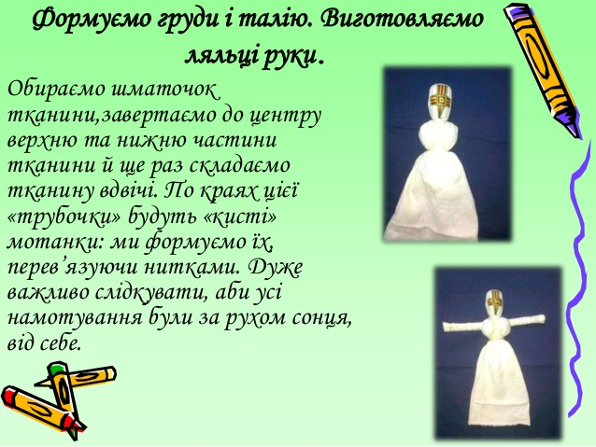

Одягаємо ляльку

